Colegio Fray Mamerto Esquiú
2do. A, B Y C
Docentes: Díaz, Alejandra – Diez, Karina – Gianatiempo, Malena.

TRABAJO PRÁCTICO INTEGRADOR DE CIENCIAS NATURALES

Hola ¿cómo estás? ¡Cómo hemos trabajado durante todo este tiempo no!

Te propongo que recordemos todo lo aprendido.
Empezamos!!!

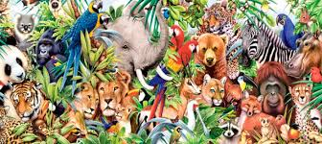
1-LOS ANIMALES

¿De qué formas se clasifican los animales?

Los animales se pueden clasificar de distintas formas:

- Estructura interna: Existen los animales vertebrados y los invertebrados.
- Tipos de alimentación: Entre ellos tenemos herbívoros, carnívoros y omnívoros.
- Según su hábitat: O también modo de desplazamiento, tenemos terrestres o acuático

- Marca el animal que habita en el ambiente aeroterrestre

- ¿Qué animal de éstos, habita en ambientes terrestres?

- Une cada habitat con su imagen

Vertebrados o invertebrados
Encierra en un círculo de color
- rojo animales vertebrados
- verde animales invertebrados
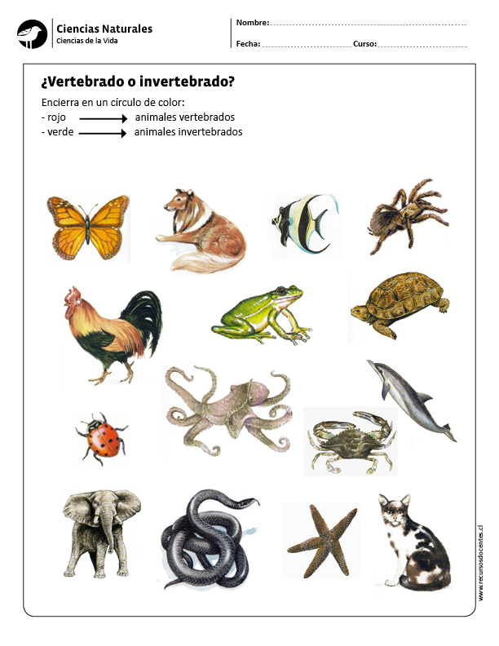
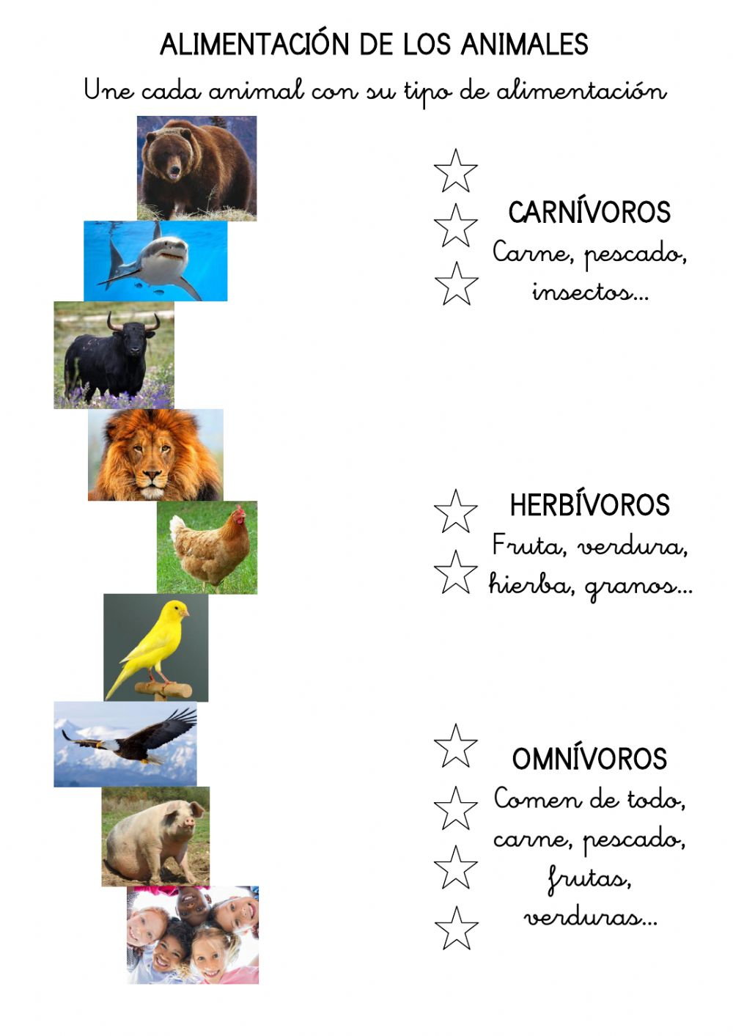

2-LAS PLANTAS
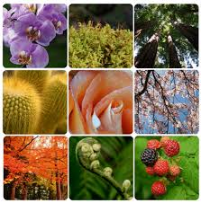

1-Identifica las funciones de las partes de la planta y escribe en el paréntesis el número que le corresponde.

2-Resuelve el siguiente crucigrama

- Observa estas imágenes. Lee la información de los recuadros y escribe el número que le corresponde a cada una.
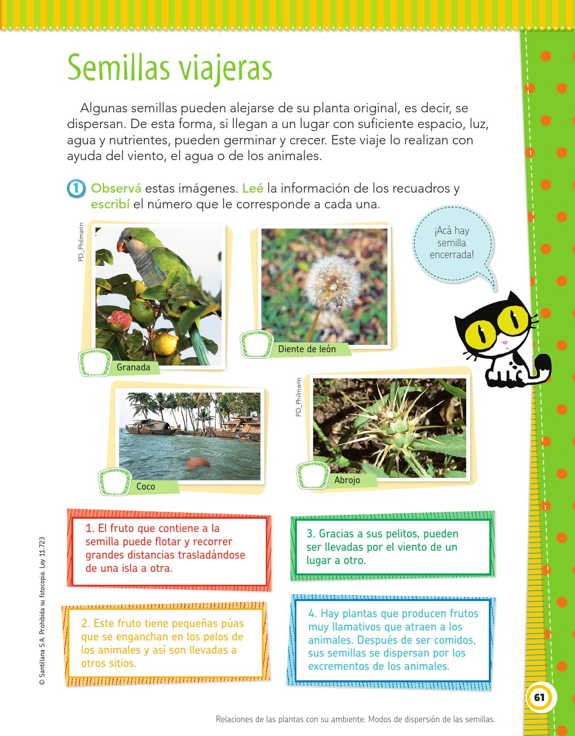

Son cinco las formas de dispersión ¿Cúal falta?

............................................................................................................................................................................

3- Lo has logrado, llegasta a la meta
un beso grande de tu Seño

